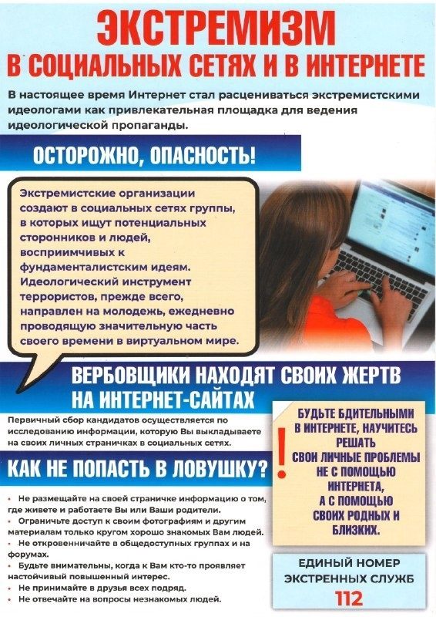ПАМЯТКА!!!
Профилактика вовлечения обучающихся в диверсионно-террористические акции.

В последние годы все более актуальной становится проблема участия молодежи в экстремистской деятельности. Основной «группой риска» для антиобщественной пропаганды является молодежь как наиболее чуткая социальная прослойка.

Главную причину вовлечения молодежи в деятельность экстремистов работники правоохранительных органов видят в безработице и Интернете. Как правило, первое знакомство подростка с «новыми» взглядами происходит на улице либо на сайте конкретной экстремистской организации в Сети. Вербовать новичков по Интернету особенно легко.
Важно помнить, что попадание подростка под отрицательное влияние легче предупредить, чем впоследствии бороться с этой проблемой. Несколько простых правил помогут существенно снизить риск попадания вашего ребенка в запрещённые религиозные организации, экстремистские движения и террористические организации:

— Разговаривайте с ребенком. Вы должны знать с кем он общается, как проводит время и что его волнует. Обсуждайте политическую, социальную и экономическую обстановку в мире, межэтнические отношения, вопросы религии. Подростку трудно разобраться в хитросплетениях мирового социума и пропагандисты зачастую пользуются этим, трактуя определенные события в пользу своей идеологии.

— Обеспечьте досуг ребенка. Спортивные секции, кружки по интересам, общественные организации, военно-патриотические клубы дадут возможность для самореализации и самовыражения подростка, значительно расширят круг общения.

— Контролируйте информацию, которую получает ребенок. Обращайте внимание, какие передачи смотрит, какие книги читает, на каких сайтах бывает. СМИ является мощным орудием в пропаганде антиобщественных элементов.

Основные признаки того, что молодой человек или девушка начинают подпадать под влияние чуждой идеологии, можно свести к следующим:

— его (ее) манера поведения становится значительно более резкой и грубой (замкнутой и отрешенной), прогрессирует специфическая, ненормативная либо жаргонная лексика;

— резко изменяется стиль одежды и внешнего вида, соответствуя правилам определенной субкультуры;

— на компьютере оказывается много сохраненных ссылок или файлов с текстами, роликами или изображениями религиозного, экстремистко-политического или социально- экстремального содержания;

— в доме появляется непонятная и нетипичная символика или атрибутика;

— подросток проводит много времени за компьютером или самообразованием по вопросам, не относящимся к школьному обучению, художественной литературе, фильмам, компьютерным играм;

— повышенное увлечение вредными привычками;

— резкое увеличение числа разговоров на политические, религиозные и социальные темы, в ходе которых высказываются крайние суждения с признаками нетерпимости;

— псевдонимы в Интернете, пароли и т.п. носят экстремально-политический характер.

Если вы подозреваете, что ваш ребенок попал под влияние организации, деятельность которой запрещена в РФ, не паникуйте, но действуйте быстро и решительно:

1. Не осуждайте категорически увлечение подростка, идеологию группы — такая манера точно натолкнется на протест. Попытайтесь выяснить причину его настроения, аккуратно обсудите, зачем ему это нужно.

2. Начните «контрпропаганду». Основой «контрпропаганды» должен стать тезис, что человек сможет гораздо больше сделать для переустройства мира, если он будет учиться дальше и как можно лучше, став, таким образом, профессионалом и авторитетом в обществе, за которым пойдут и к которому прислушаются. Приводите больше примеров из истории и личной жизни о событиях, когда люди разных национальностей, религий и рас вместе добивались определенных целей. Обязательным условием такого общения должны быть мягкость и ненавязчивость.

3. Ограничьте общение подростка со знакомыми, оказывающими на него негативное влияние, попытайтесь изолировать от лидера группы.

Будьте более внимательны к своим детям!